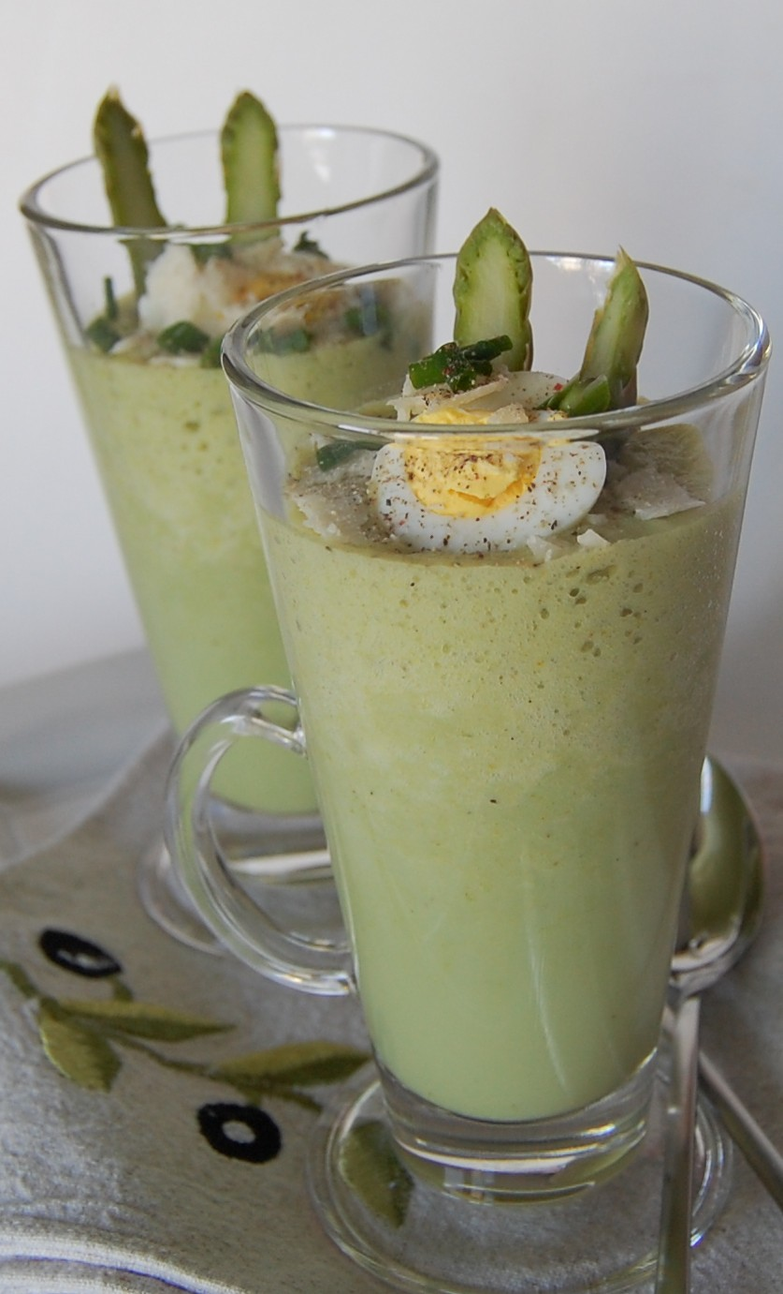 | MOUSSE D’ASPERGES,  FAÇON PANNA COTTA
Rendement : 4 à 6 portions
- 8 asperges
- lait écrémé, sans lactose
- 2 c. à thé de gélatine en poudre
- sel et poivre
- 1/4 de c. à thé de cumin moulu
- 1/4 de c. à thé de cari de Madras
Cuire les asperges dans de l'eau salée durant environ 5 minutes, ou jusqu'à ce qu'elles soient tendres lorsqu'on les pique avec un couteau pointu. Les rincer dans un bol d'eau glacée et les déposer sur un linge sec. Réserver quelques têtes pour la décoration.
Faire gonfler la gélatine en poudre dans un petit bol contenant très peu d'eau froide (1/4 de tasse ou 60 ml) puis la faire fondre au micro-ondes durant 20 secondes, à basse puissance.
Couper les asperges en tronçons et les déposer dans la jarre du mélangeur. Ajouter assez de lait pour obtenir 300 ml de liquide. Ajouter les épices, saler et poivrer et actionner pour obtenir un mélange bien lisse. Incorporer la gélatine tiédie et actionner de nouveau. Verser dans des verrines et mettre au frigo pendant au moins 3 heures.
Au moment de servir, décorer avec les têtes d'asperges réservées, des oeufs de cailles à la coque, quelques copeaux de Parmesan, de la ciboulette ou du persil haché.

